Martes
04
de octubre

Tercero de Primaria
Matemáticas

Un acordeón numérico

Aprendizaje esperado: uso de la descomposición de números en unidades, decenas, centenas y unidades de millar para resolver diversos problemas.

Énfasis: reflexionar acerca de la composición y descomposición de números en unidades, decenas, centenas y millares. (3/3)

¿Qué vamos a aprender?

Identificarás los valores que adquieren las cifras de acuerdo con el lugar que ocupan dentro de un número y aprenderás a hacer un acordeón numérico.

Para saber más explora los libros que tengas en casa sobre el tema, o en Internet.

¿Qué hacemos?

Realizarás algunas actividades con el acordeón numérico.

Pancho construyó un acordeón numérico y anoto el número 1400, que al abrirlo se representa de la siguiente manera:

1000 + 400 + 0 + 0

Al juntarlo se ve:
1 400

Cuando abres el acordeón, te dice el valor que adquiere cada cifra de acuerdo con el lugar donde la escribes.

Este acordeón te sirve para armar y desarmar números de cuatro cifras.

Revisa tu libro de Desafíos matemáticos en la pág. 14 y trabajarás la actividad de los tableros de canicas.

Lía quiere un premio de 1 400 puntos. ¿En qué colores deben caer sus canicas para obtener ese puntaje?

Puedes utilizar tu acordeón numérico: para obtener 1400 puntos necesitas uno de mil, cuatro de cien y no necesitas decenas ni unidades.

¿En qué lugares deben caer las canicas? Si recuerdas los valores que le dieron a cada color en el tablero, entonces debe caer una canica en el color morado y cuatro en el color verde.

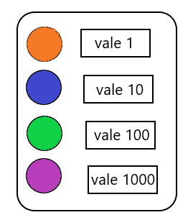

https://libros.conaliteg.gob.mx/20/P3DMA.htm#page/14

¿Qué número se obtiene si sólo se lanzan cuatro canicas y caen en colores diferentes?

Una canica de cada valor. Una que vale mil, otra que vale cien, una más que vale diez y otra que sólo vale uno.

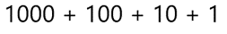
¿Qué número obtendrá Lía si lanza cinco canicas y sólo se repite un color?

Si el color que se repite es el morado y hay una canica en cada uno de los otros colores, entonces el número es: dos que valen mil, uno de cien, una de diez y una que vale uno.

¿Qué pasa si el color que se repite es otro? ¿Se obtiene el mismo número? NO, porque los otros colores tienen diferentes valores.

Como puedes darte cuenta, cada cifra adquiere un valor diferente, según el lugar que ocupe dentro de un número. Así puedes ver que el cinco mil quinientos cincuenta y cinco, está formado por cuatro cincos, pero cada uno toma el valor del lugar donde está.
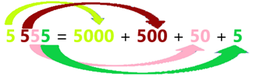

Recuerdas la actividad de las tarjetas de cifras la sesión pasada. ¿Ya descubriste el misterio de las cifras?

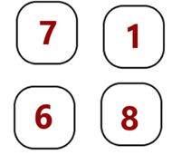
Forma con estas cuatro tarjetas el número más pequeño que se pueda.

1678

Con esas cifras forma el número más grande que se pueda.

8761

¡Buen trabajo!

Gracias por tu esfuerzo.

Para saber más:

https://www.conaliteg.sep.gob.mx/

